***СОВЕТЫ ДЛЯ РОДИТЕЛЕЙ***

***«КАК СДЕЛАТЬ ЗАНЯТИЯ С РЕБЕНКОМ ЭФФЕКТИВНЫМИ И ИНТЕРЕСНЫМИ»***

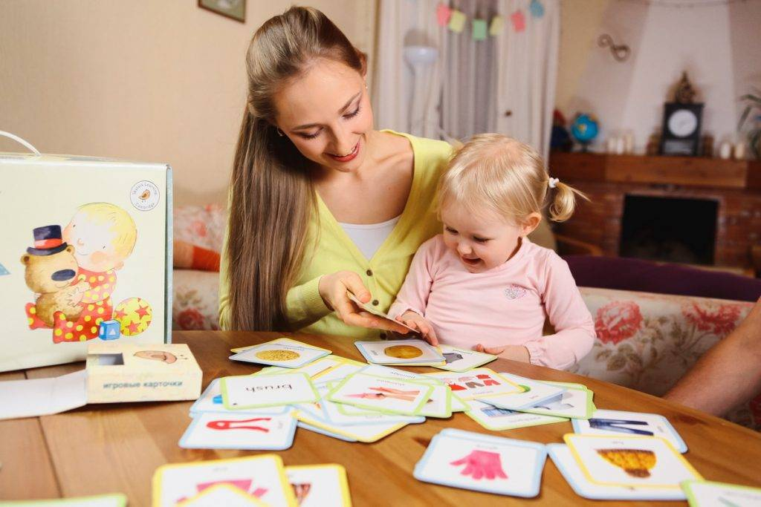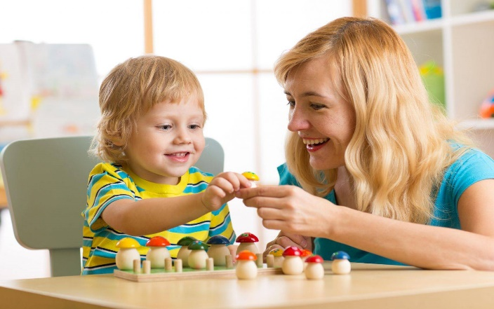

Часто родители сталкиваются с такой проблемой дома как нежелание ребенка заниматься. Они жалуются на то, что ребёнка трудно усадить, он демонстрирует выраженный негативизм и абсолютно ничего не хочет делать. Приходится ходить за ним по пятам с картинками, книжками и другими пособиями в надежде на проявление хотя бы мимолётного интереса. К сожалению, это довольно распространённая проблема. И чем младше возраст или чем более выражено нарушение у ребенка, тем она стоит всё острее.

**Вот несколько советов, которые позволят сделать занятия эффективными.**

**1.** Занимайтесь регулярно и в определенное время.

Регулярность занятий – это залог успеха. Ребёнок должен знать, что пришло время заниматься, значит, пора отложить игрушки и другие любимые развлечения.

Нужно помнить, что пропуск занятий приводит к тому, что у ребёнка формируется представление о том, что занятия – дело необязательное, и если проявить настойчивость, то родители обязательно пойдут на уступки.

**2**. Ограничьте время пользования компьютером и просмотр телепередач.

Компьютер и телевизор являются мощнейшими стимулами, которые способны надолго занять внимание и разум ребёнка. По сравнению с ними другие, более полезные стимулы блёкнут и перестают вызывать интерес. Следует ограничить просмотр телевизора пятнадцатью минутами в день. Этого времени вполне хватит, чтобы посмотреть мультфильм или получить удовольствие от детской передачи.

**3.** Организуйте рабочее место для занятий.

Наличие организованного рабочего места – обязательное условие для проведения занятий. У ребенка должен быть рабочий стол, за которым ему удобно сидеть. работа за столом является очень важной, так как она дисциплинирует, приучает сидеть, улучшает концентрацию внимания, формирует волю, закладывает базис последующей учебной деятельности. Работая с ребёнком, не стоит забывать, что на столе должны лежать только те пособия и принадлежности, которые необходимы в настоящий момент для выполнения того или иного задания. После того, как задание выполнено, материал убирается. Наличие посторонних предметов отвлекает ребёнка. Особенно актуально соблюдение этого принципа в отношении детей младшего возраста или детей с синдромом дефицита внимания и гиперактивностью, демонстрирующих “полевое” поведение. В этом случае деятельность ребёнка организовать трудно, так как он берёт все предметы, которые оказываются в поле его зрения. Поэтому можно повысить продуктивность работы, ограничив количество стимулов.

**4**. Постепенно увеличивайте время занятий.

Если ребёнку трудно выдержать занятие целиком, то длительность работы на начальных этапах нужно сократить, и только затем постепенно увеличивать время занятия. При этом необходимо соблюдать баланс времени, отведённого на работу за столом и на деятельность с выходом из-за стола.

**5.** Сделайте занятия интересными.

Часто родители забывают, что интерес ребёнка напрямую связан с содержанием занятия. Если работа дома превращается в рутинное выполнение заданий или упражнений, направленных на тренировку тех или иных навыков, то вряд ли они вызовут интерес. На занятиях ребенок должен удивляться, открывать для себя что-то новое, играть, взаимодействовать с героями игры, сам исполнять ту или иную роль. Поэтому эксперименты (например, с водой, с разными материалами и пр.), настольный театр, сюжетно-ролевые и конструктивные игры, аппликация, рисование должны обязательно включаться в содержание занятий.

**6**. Используйте поощрения.

Поощрения – очень важная часть в работе с детьми. Небольшая награда за старание, хороший результат, усидчивость мотивирует ребёнка. На начальных этапах важно определить, какое поощрение является для ребёнка значимым.

**7.** Помогайте ребенку и чаще хвалите его.

Когда что-то не получается, желание продолжать работу отпадает. Зачастую дети с тяжёлыми нарушениями поначалу не любят заниматься, так как обучение на первом этапе дается тяжело. А никому не нравится преодолевать трудности, хочется, чтобы всё получалось сразу. В это время сложно всем - ребенку, родителю, педагогу. Иногда бывают и слёзы, и валяние на полу. Главное для родителя на этом этапе - не сдаваться и проявлять выдержку. Если ребенок видит, что его хитрости не приносят результата, мама никуда не уходит и занятие продолжается, то ему приходится менять своё поведение помощь. Иногда ребёнок отказывается выполнять задание, не понимая смысл инструкции или не проявляя интереса, сбрасывает пособия со стола, мнёт картинки. Нужно дать понять, что работу следует довести до конца: вернуть пособия на место, выполнить действия с ними, направляя руку ребёнка и сопровождая процесс выполнения задания объяснениями, словами “неправильно”, “правильно”. После чего необходимо обязательно похвалить себя и ребёнка. Похвала – очень важный момент в работе с ребёнком. Без неё не должно обходиться ни одно занятие. Даже если вам кажется, что хвалить ребёнка не за что, найдите повод положительно оценить его работу.

**8**. Не проявляйте излишнюю требовательность и настойчивость.

Зачастую распространённой ошибкой при работе родителей с детьми является то, что родитель проявляет излишнюю требовательность, пытаясь добиться результата, соответствующего своим ожиданиям. Однако возможности ребёнка в настоящий момент могут им не соответствовать. Например, некоторые родители настойчиво требуют от неговорящего или только начинающего говорить ребёнка повторять за ними слова, словосочетания, фразы. Ничего, кроме реакции негативизма, у ребёнка это не вызывает. В итоге ребёнок замолкает и отказывается заниматься. Если ребёнок не может выполнить задание полностью из-за нестойкого интереса, трудностей концентрации внимания или утомляемости, лучше разбить работу на несколько частей. Ребёнок должен понимать, что любую работу необходимо довести до конца.

**Соблюдение этих несложных правил позволит существенно повысить мотивацию, усидчивость, интерес к занятиям.**